

**Об утверждении регламентов государственных услуг в области электроэнергетики**

***Утративший силу***

Приказ Министра энергетики Республики Казахстан от 28 мая 2015 года № 376. Зарегистрирован в Министерстве юстиции Республики Казахстан 26 июня 2015 года № 11454. Утратил силу приказом Министра энергетики Республики Казахстан от 15 апреля 2020 года № 143.

      Сноска. Утратил силу приказом Министра энергетики РК от 15.04.2020 № 143 (вводится в действие по истечении двадцати одного календарного дня после дня его первого официального опубликования).

      В соответствии с подпунктом 2) статьи 10 Закона Республики Казахстан от 15 апреля 2013 года "О государственных услугах" **ПРИКАЗЫВАЮ:**

      1. Утвердить:

      1) утратил силу приказом Министра энергетики РК от 24.05.2016 № 216;

      2) утратил силу приказом Министра энергетики РК от 24.05.2016 № 216;

      3) регламент государственной услуги "Выдача паспорта готовности энергопроизводящим и энергопередающим организациям к работе в осенне-зимний период;

      4) утратил силу приказом Министра энергетики РК от 24.05.2016 № 216;

      5) утратил силу приказом Министра энергетики РК от 24.05.2016 № 216;

      6) утратил силу приказом Министра энергетики РК от 24.05.2016 № 216;

      7) утратил силу приказом Министра энергетики РК от 24.05.2016 № 216;

      8) регламент государственной услуги "Квалификационная проверка знаний правил технической эксплуатации и правил техники безопасности у руководителей, специалистов организаций, осуществляющих производство, передачу электрической и тепловой энергии, для контроля технического состояния и безопасности эксплуатации электроустановок", согласно приложению 8 к настоящему приказу.

      Сноска. Пункт 1 с изменениями, внесенными приказом Министра энергетики РК от 24.05.2016 № 216; от 23.05.2017 № 175 (вводится в действие по истечении десяти календарных дней после дня его первого официального опубликования); от 13.04.2018 № 128 (вводится в действие по истечении двадцати одного календарного дня после дня его первого официального опубликования); от 24.05.2019 № 189 (вводится в действие по истечении десяти календарных дней после дня его первого официального опубликования).

      2. Признать утратившим силу приказ Заместителя Премьер-Министра Республики Казахстан - Министра индустрии и новых технологий Республики Казахстан от 2 июня 2014 года № 192 "Об утверждении регламентов государственных услуг, оказываемых Министерством индустрии и новых технологий Республики Казахстан, в области электроэнергетики, энергосбережения и повышения энергоэффективности" (зарегистрированный в Реестре государственной регистрации нормативных правовых актов под № 9556).

      3. Комитету атомного и энергетического надзора и контроля Министерства энергетики Республики Казахстан в установленном законодательством Республики Казахстан порядке обеспечить:

      1) государственную регистрацию настоящего приказа в Министерстве юстиции Республики Казахстан;

      2) направление на официальное опубликование копий настоящего приказа в течение десяти календарных дней после его государственной регистрации в Министерстве юстиции Республики Казахстан в периодические печатные издания и в информационно-правовую систему "Әділет";

      3) размещение настоящего приказа на интернет-ресурсе Министерства энергетики Республики Казахстан и на интранет-портале государственных органов;

      4) в течение десяти рабочих дней после государственной регистрации настоящего приказа в Министерстве юстиции Республики Казахстан представление в Департамент юридической службы Министерства энергетики Республики Казахстан сведений об исполнении мероприятий, предусмотренных подпунктами 2) и 3) настоящего пункта.

      4. Контроль за исполнением настоящего приказа возложить на курирующего вице-министра энергетики Республики Казахстан.

      5. Настоящий приказ вводится в действие по истечении двадцати одного календарного дня после дня его первого официального опубликования.

|  |  |
| --- | --- |
| Министр энергетики |  |
| Республики Казахстан | В. Школьник |

|  |  |
| --- | --- |
|  | Приложение 1 к приказу Министра энергетики Республики Казахстан от 28 мая 2015 года № 376 |

      Сноска. Приложение 1 утратило силу приказом Министра энергетики РК от 24.05.2016 № 216.

|  |  |
| --- | --- |
|  | Приложение 2 к приказу Министра энергетики Республики Казахстан от 28 мая 2015 года № 376 |

      Сноска. Приложение 2 утратило силу приказом Министра энергетики РК от 24.05.2016 № 216.

|  |  |
| --- | --- |
|  | Приложение 3 к приказу Министра Энергетики Республики Казахстан от 28 мая 2015 года № 376 |

**Регламент государственной услуги "Выдача паспорта готовности энергопроизводящим и энергопередающим организациям к работе в осенне-зимний период"**

      Сноска. Регламент в редакции приказа и.о. Министра энергетики РК от 13.04.2018 № 128 (вводится в действие по истечении двадцати одного календарного дня после дня его первого официального опубликования).

**Глава 1. Общие положения**

      1. Государственная услуга "Выдача паспорта готовности энергопроизводящим и энергопередающим организациям к работе в осенне-зимний период" оказывается Комитетом атомного и энергетического надзора и контроля Министерства энергетики Республики Казахстан (далее – Комитет), территориальными подразделениями Комитета, местными исполнительными органами городов Нур-Султана, Алматы и Шымкента, районов и городов областного значения (далее – услугодатели), через веб-портал "электронного правительства" www.egov.kz (далее – портал), согласно Стандарту государственной услуги "Выдача паспорта готовности энергопроизводящим и энергопередающим организациям к работе в осенне-зимний период" (далее – Стандарт), утвержденному приказом Министра энергетики Республики Казахстан от 14 апреля 2015 года № 281 (зарегистрирован в Реестре государственной регистрации нормативных правовых актов за № 11130).

      Сноска. Пункт 1 в редакции приказа Министра энергетики РК от 13.09.2019 № 305 (вводится в действие по истечении десяти календарных дней после дня его первого официального опубликования).

      2. Форма оказания государственной услуги: электронная (частично автоматизированная) и бумажная.

      3. Результат оказания государственной услуги: паспорт готовности энергопроизводящим и энергопередающим организациям к работе в осенне-зимний период, паспорт готовности с замечаниями энергопроизводящим и энергопередающим организациям к работе в осенне-зимний период, либо мотивированный ответ об отказе в оказании государственной услуги по основаниям, предусмотренным пунктом 10 Cтандарта.

      Форма предоставления результата оказания государственной услуги: электронная/бумажная.

**Глава 2. Описание порядка действий структурных подразделений (работников) услугодателя в процессе оказания государственной услуги**

      4. Основанием для начала процедуры (действия) по оказанию государственной услуги является заявление или электронный запрос услугополучателя с приложением документов, согласно пункту 9 Стандарта.

      5. Содержание каждой процедуры (действия), входящей в состав процесса оказания государственной услуги, и длительность его выполнения:

      1) специалист канцелярии услугодателя проверяет представленные услугополучателем документы на соответствие перечню, предусмотренному пунктом 9 Стандарта. В случае предоставления услугополучателем неполного пакета документов согласно перечню, предусмотренному пунктом 9 Стандарта, и (или) документов с истекшим сроком действия специалист канцелярии услугодателя отказывает в приеме заявления. В случае предоставления полного пакета документов и отсутствия документов с истекшим сроком действия принимает и регистрирует заявление - в течение 15 минут;

      2) определение руководством услугодателя руководителя структурного подразделения услугодателя - в течение 1 календарного дня;

      3) определение руководителем структурного подразделения услугодателя ответственного исполнителя услугодателя и передача документов ему на рассмотрение - в течение 1 календарного дня;

      4) ответственный исполнитель осуществляет анализ соответствия услугополучателя требованиям, необходимым для выдачи паспорта готовности, и наличие оснований предусмотренных пунктом 10 Стандарта, составляет соответствующее заключение и вносит данное заключение на согласование руководителю структурного подразделения услугодателя - в течение 11 календарных дней;

      5) согласование руководителем структурного подразделения услугодателя заключения ответственного исполнителя и внесение данного заключения на рассмотрение комиссии услугодателя - в течение 1 календарного дня;

      6) рассмотрение комиссией услугодателя заключения ответственного исполнителя и подписание протокола по итогам заседания комиссии с указанием принятого решения. При соответствии услугополучателя требованиям, необходимым для получения паспорта готовности, ответственный исполнитель готовит проект паспорта готовности, а в случае несоответствия услугополучателя требованиям, необходимым для получения паспорта готовности, и наличия оснований, предусмотренных пунктом 10 Стандарта, - проект решения об отказе в выдаче паспорта готовности - в течение 2 календарных дней;

      7) подписание руководством услугодателя результата оказания государственной услуги - в течение 1 календарного дня;

      8) размещение на портале ответственным исполнителем услугодателя результата оказания государственной услуги - в течение 3 календарных дней.

      Сноска. Пункт 5 с изменением, внесенным приказом Министра энергетики РК от 24.05.2019 № 189 (вводится в действие по истечении десяти календарных дней после дня его первого официального опубликования).

      6. Результаты процедуры (действия) по оказанию государственной услуги, которые служат основанием для начала выполнения следующей процедуры (действия):

      1) регистрация заявления или отказ в принятии заявления;

      2) резолюция руководства услугодателя;

      3) резолюция руководителя структурного подразделения услугодателя;

      4) заключение о соответствии или несоответствии услугополучателя требованиям, необходимым для получения паспорта готовности;

      5) виза-согласование руководителя структурного подразделения услугодателя;

      6) протокол заседания комиссии услугодателя, проект паспорта готовности или проект отказа в выдаче паспорта готовности;

      7) подписанный результат оказания государственной услуги;

      8) размещенный на портале результат оказания государственной услуги.

**Глава 3. Описание порядка взаимодействия структурных подразделений (работников) услугодателя в процессе оказания государственной услуги**

      7. Перечень структурных подразделений (работников) услугодателя, которые участвуют в процессе оказания государственной услуги:

      1) специалист канцелярии услугодателя;

      2) руководство услугодателя;

      3) руководитель структурного подразделения услугодателя;

      4) ответственный исполнитель услугодателя;

      5) комиссия услугодателя.

      8. Описание последовательности процедур (действий) между структурными подразделениями (работниками) услугодателя с указанием длительности каждой процедуры (действия):

      1) специалист канцелярии услугодателя проверяет представленные услугополучателем документы на соответствие перечню, предусмотренному пунктом 9 Стандарта. В случае предоставления услугополучателем неполного пакета документов согласно перечню, предусмотренному пунктом 9 Стандарта, и (или) документов с истекшим сроком действия специалист канцелярии услугодателя отказывает в приеме заявления. В случае предоставления полного пакета документов и отсутствия документов с истекшим сроком действия принимает и регистрирует заявление - в течение 15 минут;

      2) руководство услугодателя определяет руководителя структурного подразделения услугодателя - в течение 1 календарного дня;

      3) руководитель структурного подразделения услугодателя определяет ответственного исполнителя услугодателя и передает документы ему на рассмотрение - в течение 1 календарного дня;

      4) ответственный исполнитель осуществляет анализ соответствия услугополучателя требованиям, необходимым для выдачи паспорта готовности и составляет соответствующее заключение и вносит данное заключение на согласование руководителю структурного подразделения услугодателя - в течение 11 календарных дней;

      5) руководитель структурного подразделения услугодателя согласовывает проект заключения ответственного исполнителя и вносит данное заключение на рассмотрение комиссии услугодателя - в течение 1 календарного дня;

      6) рассмотрение комиссией услугодателя заключения ответственного исполнителя и подписание протокола по итогам заседания комиссии с указанием принятого решения. При соответствии услугополучателя требованиям, необходимым для получения паспорта готовности, ответственный исполнитель готовит проект паспорта готовности, а в случае несоответствия услугополучателя требованиям, необходимым для получения паспорта готовности, и наличия оснований, предусмотренных пунктом 10 Стандарта, - проект решения об отказе в выдаче паспорта готовности - в течение 2 календарных дней;

      7) руководитель услугодателя подписывает результат оказания государственной услуги - в течение 1 календарного дня;

      8) ответственный исполнитель услугодателя размещает на портале результат оказания государственной услуги - в течение 3 календарных дней.

      Сноска. Пункт 8 с изменением, внесенным приказом Министра энергетики РК от 24.05.2019 № 189 (вводится в действие по истечении десяти календарных дней после дня его первого официального опубликования).

**Глава 4. Описание порядка взаимодействия с Государственной корпорацией "Правительство для граждан" и (или) иными услугодателями, а также порядка использования информационных систем в процессе оказания государственной услуги**

      9. Настоящим регламентом не предусмотрено взаимодействие с Государственной корпорацией "Правительство для граждан" и (или) иными услугодателями в процессе оказания государственной услуги.

      10. Описание порядка обращения и последовательности процедур (действий) услугодателя и услугополучателя при оказании государственной услуги через портал:

      1) описание последовательности процедур (действий) услугодателя;

      процедура 1 - ввод сотрудником услугодателя логина и пароля (процесс авторизации) на портале для оказания государственной услуги;

      условие 1 - проверка на портале подлинности данных о зарегистрированном сотруднике услугодателя через логин и пароль;

      процедура 2 - формирование порталом сообщения об отказе в авторизации в связи с имеющимися нарушениями в данных сотрудника услугодателя;

      процедура 3 - выбор сотрудником услугодателя услуги, указанной в настоящем регламенте государственной услуги, вывод на экран формы запроса для оказания услуги и ввод сотрудником услугодателя данных услугополучателя;

      условие 2 - проверка наличия данных услугополучателя в государственной базе данных "Юридические лица" (далее - ГБД ЮЛ);

      процедура 4 - формирование сообщения о невозможности получения данных в связи с отсутствием данных услугополучателя в ГБД ЮЛ;

      процедура 5 - заполнение формы запроса в части отметки о наличии документов в бумажной форме и сканирование сотрудником услугодателя необходимых документов, предоставленных услугополучателем, и прикрепление их к форме запроса;

      процедура 6 - регистрация запроса на портале и обработка услуги в портале;

      условие 3 - проверка услугодателем соответствия услугополучателя требованиям, необходимым для выдачи паспорта готовности и наличия оснований, предусмотренных пунктом 10 Стандарта;

      процедура 7 - формирование сообщения об отказе в оказании запрашиваемой услуги в связи с несоответствием требованиям, необходимым для выдачи паспорта готовности и наличием оснований предусмотренных пунктом 10 Стандарта;

      процедура 8 - формирование проекта паспорта готовности в случае соответствия услугополучателя требованиям, необходимых для получения паспорта готовности;

      процедура 9 - формирование электронного документа с использованием электронной цифровой подписи (далее - ЭЦП) уполномоченного лица услугодателя.

      2) описание порядка обращения и последовательности процедур (действий) услугополучателя:

      процедура 1 - услугополучатель осуществляет регистрацию на портале с помощью своего регистрационного свидетельства ЭЦП, которое хранится в интернет-браузере компьютера услугополучателя (осуществляется для незарегистрированных услугополучателей на портале);

      процедура 2 - прикрепление в интернет-браузер компьютера услугополучателя регистрационного свидетельства ЭЦП, процесс ввода услугополучателем пароля (процесс авторизации) на портале для получения государственной услуги;

      условие 1 - проверка на портале подлинности данных о зарегистрированном потребителе через логин (индивидуальный идентификационный номер/бизнес-идентификационный номер) и пароль (далее (ИИН/БИН);

      процедура 3 - формирование порталом сообщения об отказе в авторизации в связи с имеющимися нарушениями в данных услугополучателя;

      процедура 4 - выбор услугополучателем услуги, указанной в настоящем регламенте государственной услуги, вывод на экран формы запроса для оказания услуги и заполнение услугополучателем формы (ввод данных) с учетом ее структуры и форматных требований, прикреплением к форме запроса необходимых документов в электронном виде;

      процедура 5 - выбор услугополучателем регистрационного свидетельства ЭЦП для удостоверения (подписания) запроса;

      условие 2 - проверка на портале срока действия регистрационного свидетельства ЭЦП и отсутствия в списке отозванных (аннулированных) регистрационных свидетельств, а также соответствия идентификационных данных между ИИН/БИН указанным в запросе, и ИИН/БИН указанным в регистрационном свидетельстве ЭЦП;

      процедура 6 - формирование сообщения об отказе в запрашиваемой услуге в связи с неподтверждением подлинности ЭЦП услугополучателя;

      процедура 7 - удостоверение (подписание) посредством ЭЦП услугополучателя заполненной формы (введенных данных) запроса на оказание услуги;

      процедура 8 - регистрация электронного документа (запроса услугополучателя) на портале и обработка запроса в портале;

      процедура 9 - проверка услугодателем соответствия услугополучателя требованиям, необходимым для выдачи паспорта готовности;

      процедура 10 - получение услугополучателем результата государственной услуги, сформированной порталом.

      Подробное описание последовательности процедур (действий), взаимодействий структурных подразделений (работников) услугодателя в процессе оказания государственной услуги отражается в справочнике бизнес-процессов оказания государственной услуги в приложении 2 к настоящему регламенту.

|  |  |
| --- | --- |
|  | Приложение 1 к Регламенту государственной услуги "Выдача паспорта готовности энергопроизводящим и энергопередающим организациям к работе в осенне- зимний период" |

**Диаграмма функционального взаимодействия информационных систем, задействованных в оказании государственной услуги через портал**

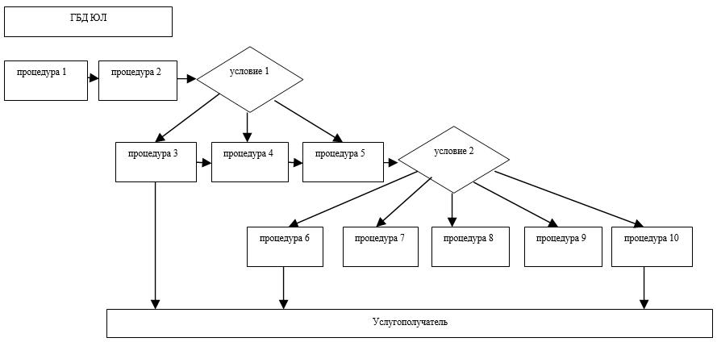

|  |  |
| --- | --- |
|  | Приложение 2 к Регламенту государственной услуги "Выдача паспорта готовности энергопроизводящим и энергопередающим организациям к работе в осенне-зимний период" |

**Справочник бизнес-процессов оказания государственной услуги "Выдача паспорта готовности энергопроизводящим и энергопередающим организациям к работе в осенне-зимний период"**

      Сноска. Приложение 2 в редакции приказа Министра энергетики РК от 24.05.2019 № 189 (вводится в действие по истечении десяти календарных дней после дня его первого официального опубликования).

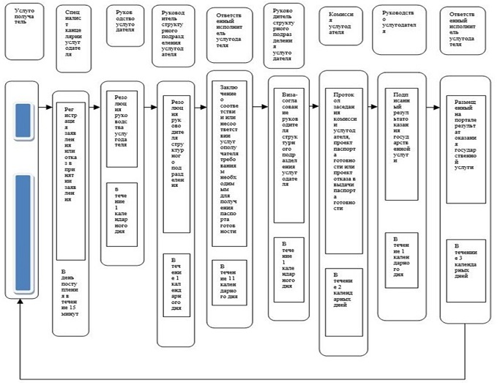

|  |  |
| --- | --- |
|  | Приложение 4 к приказу Министра Энергетики Республики Казахстан от 28 мая 2015 года № 376 |

      Сноска. Приложение 4 утратило силу приказом Министра энергетики РК от 24.05.2016 № 216.

|  |  |
| --- | --- |
|  | Приложение 5 к приказу Министра Энергетики Республики Казахстан от 28 мая 2015 года № 376 |

      Сноска. Приложение 5 утратило силу приказом Министра энергетики РК от 24.05.2016 № 216.

|  |  |
| --- | --- |
|  | Приложение 6 к приказу Министра Энергетики Республики Казахстан от 28 мая 2015 года № 376 |

      Сноска. Приложение 6 утратило силу приказом Министра энергетики РК от 24.05.2016 № 216.

|  |  |
| --- | --- |
|  | Приложение 7 к приказу Министра Энергетики Республики Казахстан от 28 мая 2015 года № 376 |

      Сноска. Приложение 7 утратило силу приказом Министра энергетики РК от 24.05.2016 № 216.

|  |  |
| --- | --- |
|  | Приложение 8 к приказу Министра энергетики Республики Казахстан от 28 мая 2015 года № 376 |

**Регламент государственной услуги "Квалификационная проверка знаний правил технической эксплуатации и правил техники безопасности у руководителей, специалистов организаций, осуществляющих производство, передачу электрической и тепловой энергии, для контроля технического состояния и безопасности эксплуатации электроустановок"**

      Сноска. Регламент в редакции приказа Министра энергетики РК от 24.05.2019 № 189 (вводится в действие по истечении десяти календарных дней после дня его первого официального опубликования).

**Глава 1. Общие положения**

      1. Государственная услуга "Квалификационная проверка знаний правил технической эксплуатации и правил техники безопасности у руководителей, специалистов организаций, осуществляющих производство, передачу электрической и тепловой энергии, для контроля технического состояния и безопасности эксплуатации электроустановок" оказывается Комитетом атомного и энергетического надзора и контроля Министерства энергетики Республики Казахстан (далее – услугодатель) через веб-портал "электронного правительства" www.egov.kz, www.elicense.kz (далее – портал) согласно Стандарту государственной услуги "Квалификационная проверка знаний правил технической эксплуатации и правил техники безопасности у руководителей, специалистов организаций, осуществляющих производство, передачу электрической и тепловой энергии, для контроля технического состояния и безопасности эксплуатации электроустановок", утвержденному приказом Министра энергетики Республики Казахстан от 14 апреля 2015 года № 281 (зарегистрированный в Реестре государственной регистрации нормативных правовых актов за № 11130) (далее – Стандарт государственной услуги).

      2. Форма оказания государственной услуги: электронная.

      3. Результат оказания государственной услуги – протокол (результат прохождения квалификационной проверки знаний правил технической эксплуатации и правил техники безопасности в области электроэнергетики и присвоение группы допуска по электробезопасности) либо мотивированный ответ об отказе в оказании государственной услуги, в случаях и по основаниям, предусмотренным пунктом 10 Стандарта государственной услуги.

      Форма предоставления результата оказания государственной услуги: электронная.

**Глава 2. Описание порядка действий структурных подразделений (работников) услугодателя в процессе оказания государственной услуги**

      4. Основанием для начала процедуры (действия) по оказанию государственной услуги является электронный запрос услугополучателя с приложением документов согласно пункту 9 Стандарта государственной услуги.

      5. Содержание каждой процедуры (действия), входящей в состав процесса оказания государственной услуги, длительность выполнения, и последовательность их выполнения, в том числе этапы прохождения всех процедур (действий) в разрезе каждого структурного подразделения:

      1) прием и регистрация документов сотрудником канцелярии услугодателя с присвоением регистрационного номера и даты и передача зарегистрированных документов руководителю услугодателя в течение 15 (пятнадцати) минут.

      При поступлении заявления после 18:30 часов, а также в выходные и праздничные дни согласно трудовому законодательству Республики Казахстан, регистрация заявления осуществляется следующим рабочим днем;

      2) наложение руководством услугодателя резолюции и передача заявления и документов руководителю ответственного структурного подразделения услугодателя в течение 1 (одного) часа;

      3) определение руководителем ответственного структурного подразделения ответственного исполнителя в течение 1 (одного) часа;

      4) рассмотрение и проверка документов на полноту ответственным исполнителем в течение 2 (двух) рабочих дней с момента регистрации заявления в канцелярии услугодателя;

      В случае представления услугополучателем неполного пакета документов услугодатель направляет мотивированный ответ об отказе в дальнейшем рассмотрении заявления.

      В случае полноты документов услугополучателю направляется уведомление о прохождении квалификационной проверки знаний с датой, временем и местом прохождения тестирования.

      5) проведение квалификационной проверки знаний в течение 7 (семи) рабочих дней с момента регистрации заявления в канцелярии услугодателя;

      6) направление протокола (результата прохождения квалификационной проверки знаний правил технической эксплуатации и правил безопасности в области электроэнергетики и присвоение группы допуска по электробезопасности) в течение 3 (трех) рабочих дней с момента проведения квалификационной проверки знаний.

      6. Результат процедуры (действия) по оказанию государственной услуги, который служит основанием для начала выполнения следующей процедуры (действия):

      1) зарегистрированное заявление и документы с входящим номером и датой;

      2) наложенная резолюция и определенное структурное подразделение услугодателя;

      3) ответственный исполнитель, определенный руководителем ответственного структурного подразделения;

      4) рассмотренный пакет документов: мотивированный ответ об отказе в дальнейшем рассмотрении заявления либо уведомление о прохождении квалификационной проверки знаний с датой, временем и местом прохождения тестирования;

      5) проведение квалификационной проверки знаний;

      6) протокол (результат прохождения квалификационной проверки знаний правил технической эксплуатации и правил техники безопасности в области электроэнергетики и присвоение группы допуска по электробезопасности).

**Глава 3. Описание порядка взаимодействия структурных подразделений (работников) услугодателя в процессе оказания государственной услуги**

      7. Перечень структурных подразделений (работников) услугодателя, которые участвуют в процессе оказания государственной услуги:

      1) сотрудник канцелярии услугодателя;

      2) руководство услугодателя;

      3) руководитель ответственного структурного подразделения услугодателя;

      4) ответственный исполнитель услугодателя.

      8. Описание последовательности процедур (действий) между структурными подразделениями (работниками) с указанием длительности каждой процедуры (действия):

      1) сотрудник канцелярии услугодателя осуществляет регистрацию поступивших документов с присвоением порядкового регистрационного номера и даты в течение 15 (пятнадцати) минут;

      2) руководство услугодателя налагает резолюцию и передает заявление и документы руководителю ответственного структурного подразделения в течение 1 (одного) часа;

      3) руководитель ответственного структурного подразделения определяет ответственного исполнителя в течение 1 (одного) часа;

      4) ответственный исполнитель рассматривает и проверяет полноту документов в течение 2 (двух) рабочих дней с момента регистрации заявления в канцелярии услугодателя;

      5) проведение квалификационной проверки знаний в течение 7 (семи) рабочих дней с момента регистрации заявления в канцелярии услугодателя;

      6) направление протокола (результата прохождения квалификационной проверки знаний правил технической эксплуатации и правил техники безопасности в области электроэнергетики и присвоение группы допуска по электробезопасности) в течение 3 (трех) рабочих дней с момента проведения квалификационной проверки знаний.

      Подробное описание последовательности процедур (действий), взаимодействий структурных подразделений (работников) услугодателя в процессе оказания государственной услуги отражается в справочнике бизнес-процессов оказания государственной услуги, согласно приложению 1 к настоящему регламенту.

**Глава 4. Описание порядка взаимодействия с услугодателями, а также порядка использования информационных систем в процессе оказания государственной услуги.**

      9. Описание порядка обращения услугодателя и последовательности процедур (действий) услугополучателя при оказании государственной услуги через портал:

      процесс 1 – выбор услугополучателем услуги на портале, указанной в настоящем Регламенте, вывод на экран формы запроса для оказания услуги и заполнение услугополучателем формы (ввод данных) с учетом ее структуры и форматных требований, прикрепление к форме запроса необходимых документов в электронном виде;

      процесс 2 – регистрация электронного документа (запроса услугополучателя) в портале и обработка запроса в портале;

      процесс 3 – процедура отписания заявки услугополучателя поданной на портале от руководителя до ответственного исполнителя услугодателя;

      условие 1 – рассмотрение и проверка документов на полноту услугодателем;

      процесс 4 – формирование мотивированного ответа об отказе в дальнейшем рассмотрении заявления;

      процесс 5 – формирование уведомления с указанием даты, времени и места оказания государственной услуги;

      условие 2 – при явке услугополучателя в указанные в уведомлении сроки:

      процесс 6 - получение услугополучателем результата оказания государственной услуги. Электронный документ формируется с использованием ЭЦП уполномоченного лица услугодателя.

      условие 3 - при не явке услугополучателя в указанные в уведомлении сроки:

      процесс 7 - услугополучатель отзывает заявление с прикреплением документа, подтверждающего причину пропуска (болезнь, командировка, отпуск, обучение в учебных заведениях);

      процесс 8 – получение услугополучателем результата оказания государственной услуги, в котором квалификационная проверка знаний будет считаться не пройденной.

      Диаграмма функционального взаимодействия при оказании электронной государственной услуги через портал приведена в приложении 2 к настоящему регламенту государственной услуги.

|  |  |
| --- | --- |
|  | Приложение 1 к регламенту государственной услуги "Квалификационная проверка знаний правил технической эксплуатации и правил техники безопасности у руководителей, специалистов организаций, осуществляющих производство, передачу электрической и тепловой энергии, для контроля технического состояния и безопасности эксплуатации электроустановок" |

**Справочник бизнес процессов оказания государственной услуги "Квалификационная проверка знаний правил технической эксплуатации и правил техники безопасности у руководителей, специалистов организаций, осуществляющих производство, передачу электрической и тепловой энергии, для контроля технического состояния и безопасности эксплуатации электроустановок"**

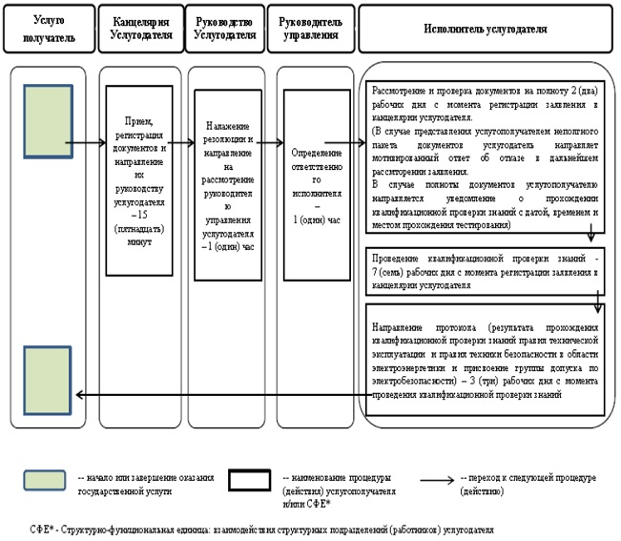

|  |  |
| --- | --- |
|  | Приложение 2 к регламенту государственной услуги "Квалификационная проверка знаний правил технической эксплуатации и правил техники безопасности у руководителей, специалистов организаций, осуществляющих производство, передачу электрической и тепловой энергии, для контроля технического состояния и безопасности эксплуатации электроустановок" |

**Диаграмма функционального взаимодействия при оказании электронной государственной услуги через портал**

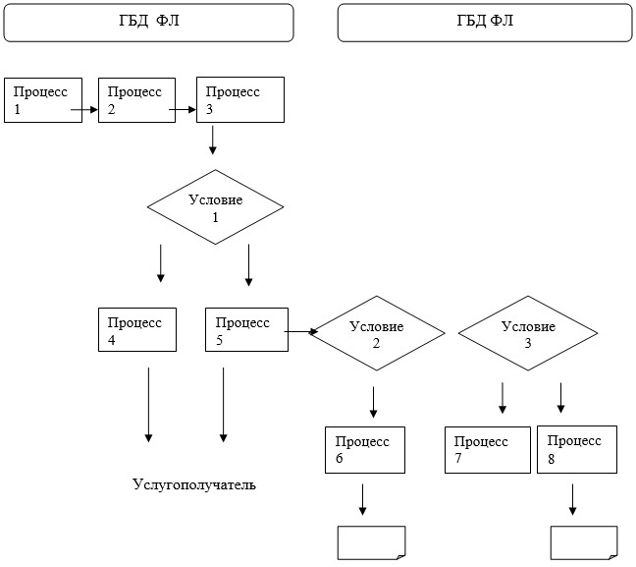

© 2012. РГП на ПХВ «Институт законодательства и правовой информации Республики Казахстан» Министерства юстиции Республики Казахстан